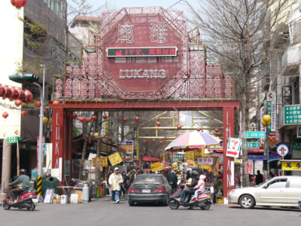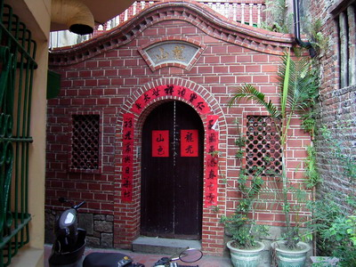
彰 化 - 鹿 港 文 化 背 景
鹿港原名鹿仔港，隸屬於台灣彰化縣，台灣三百年史中的一個歷史重鎮。
鹿港為清代時期的重要城市，古稱一府二鹿三艋舺，可見其歷史地位。鹿港地名的由來眾說紛紜，其中較大多人認為早期台灣中部多鹿，從荷蘭據台至清代初期鹿港地區常有鹿群聚集，買賣非常興盛，因此當時在此開墾的人便以鹿仔港稱之，後才改為鹿港。鹿港因其開發甚早，擁有相當深厚的歷史文化，而由於鹿港靠海，藉這此地利之便，使鹿港的海運相當發達，也因此使得當地的人民相當富裕，鹿港八郊即為其著例。此外鹿港人也相當有人文素養，在鹿港大部分居民家門上的對聯均出自自己之手，十宜樓上更是文人雅士夜詠的聚集地。現在的鹿港雖然不似古時繁華，但其所留下的歷史文化與豐富的社會人文，至今仍不曾讓人遺忘這座古城。
說明：分組報告-在地文化(鹿港篇)
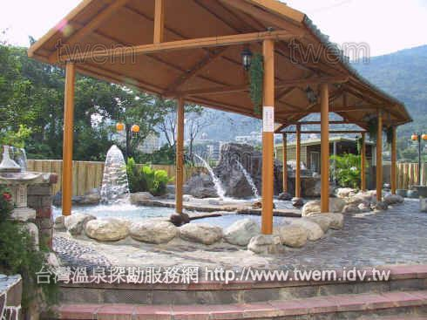
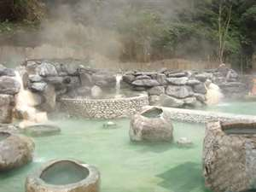

礁溪鄉境內台9省道縱貫，鐵路將礁溪分割成東西方向，形成了礁溪鄉內不同面向的呈現。鐵道的西側，也就是礁溪溫泉的區域，礁溪溫泉是稀有的碳酸氫鈉泉，清澈無色，無臭無味，卻含有氯化鉀、硫酸鈉、鐵、錳、鈣、鎂等等豐富的礦物質。除了具備醫療上的功效外，弱鹼性的水質還能夠中和酸性化學肥料，使土壤保持中性，益於農作物的生長。也因此，一系列相關的「溫泉產業」隨之因應而生溫泉旅館、養生泡湯SPA。礁溪蕹菜、礁溪礦泉水、溫泉養殖等等，皆將礁溪溫泉的特色及用途發揮的淋漓盡致。而在礁溪鄉鐵道的另一個方向，也就是得子口溪下游的低窪地區，過去在這區域，民眾多以養殖業為主要生產型態，面臨生機產業的盛行，原先的養殖業搭配了礁溪的好水質，逐漸轉型成為生機產業，目前，中央研究院動物研究所臨海研究站便積極進行生機產業的開發。

說明：分組報告-在地文化(礁溪篇)

